设计模式大作业

游戏战斗与技能系统
—— 基于 C++17 的八种设计模式综合实现

院 系：软件学院
专 业：＿＿＿＿＿＿＿＿＿＿
组 号：＿＿＿＿＿＿＿＿＿＿

姓 名：＿＿＿＿＿＿ 班级：＿＿＿＿＿＿ 学号：＿＿＿＿＿＿＿＿
姓 名：＿＿＿＿＿＿ 班级：＿＿＿＿＿＿ 学号：＿＿＿＿＿＿＿＿
姓 名：＿＿＿＿＿＿ 班级：＿＿＿＿＿＿ 学号：＿＿＿＿＿＿＿＿
姓 名：＿＿＿＿＿＿ 班级：＿＿＿＿＿＿ 学号：＿＿＿＿＿＿＿＿

大连理工大学
Dalian University of Technology

目 录
未找到目录项。

大作业类型
自拟项目综合实现。 本作业在课程命题给出的三类选题中，属于"自拟题目，鼓励采用多种设计模式结合的方式解决问题"一类；项目不从任何既有开源系统出发，而是从零设计并实现，全部代码自主编写。

1 项目介绍

1.1 项目背景与选题动机
设计模式的价值只有在"存在真实变化点"的系统里才能体现。课程中我们逐个学习了二十余种模式，但把每一种单独写成一个孤立的小例子，很难回答一个关键问题：当同一个系统同时面对多个变化维度时，模式之间是怎么协作的？
我们选择"游戏战斗与技能系统"作为载体，因为它在很小的代码体量内天然包含了多个正交的变化维度：
变化维度 | 在本项目中的具体表现 | 如果硬编码实现会怎样
参战单位的产生 | 战士、法师、射手各有配套的武器、防具与技能 | 职业概念散落各处，新增职业需要改动多个位置
伤害的计算规则 | 物理伤害直接减防御、魔法伤害只吃一半防御、真实伤害无视防御 | 各处的条件分支不断膨胀，每加一种规则就要改动角色类
装备的组合方式 | 武器、防具、附魔、宝石可自由叠加，顺序也可调整 | 靠继承实现时组合数呈 2ⁿ 增长
角色的临时状态 | 正常、眩晕、冰冻、狂暴会改变行动能力与攻防系数 | 角色类被大量状态判断淹没，可读性急剧下降
战斗中的旁支功能 | 日志、成就统计、BOSS 阶段切换、战斗回放 | 战斗结算逻辑被与战斗无关的功能污染
技能的组织方式 | 单体技能与多段连招需要被一致地调用 | 调用方必须区分两者并递归展开，破坏调用一致性
一个系统里同时出现这六个变化维度，正是设计模式最能发挥作用的场景。本文采用的 8 个模式分别对应其中的一到两个维度，并且彼此之间存在真实的协作关系（详见 2.3 节）。

1.2 项目功能概述
系统实现了一套完整的回合制战斗流程，主要功能如下：
- 角色构建：通过职业包工厂一次性装配出"武器 + 防具 + 招牌技能 + 大招"配套完整的英雄；怪物则直接构造。
- 技能系统：既有单段攻击技能（旋风斩、火球术、穿透射击）、治疗技能，也有多段连招（裂地三连斩、冰火两重天、疾风三连射、暗影吐息）。连招内部可以继续嵌套连招，构成技能树。
- 装备与附魔：武器、防具、烈焰附魔、暴击宝石可以任意层数与顺序地包裹到角色身上，每一层都会实时改变角色的面板属性；烈焰附魔还会把整条伤害结算路径切换为魔法规则。
- 战斗结算：一次攻击要经过"闪避判定 → 护甲减伤 → 格挡判定 → 暴击判定"四道关卡，每一步都会改变结果甚至中途终止流程。
- 状态机：角色可以处于正常、眩晕、冰冻、狂暴四种状态，不同状态下行动能力与攻防系数不同；狂暴状态免疫控制，从控制中恢复的单位有短暂控制抗性。
- 事件广播：战斗过程中的每一次掉血、暴击、治疗、状态变化、阵亡都会以事件的形式广播，由日志、成就、BOSS 阶段监听、战斗回放四个互不相识的模块分别消费。
- AI 决策：每个单位都持有一个可替换的 AI 策略，实现了莽夫、保守、辅助三种行为风格。

1.3 运行环境与技术选型
项目 | 说明
开发语言 | C++17
编译环境 | GCC 15.1.0（MinGW-w64），另提供 CMake 构建脚本
第三方依赖 | 无。全部使用标准库，便于在任何环境复现
运行方式 | 控制台程序，运行后依次输出三幕演示，无需任何交互输入
代码规模 | 13 个头文件、11 个实现文件、1 个主程序；有效代码约 1490 行，注释 538 行，含空行共 2455 行（实测统计）
选择 C++ 而非 Java 的原因有三：其一，C++ 的 unique_ptr 能直观地表达"装饰器链"与"组合树"的所有权关系；其二，C++ 的纯虚函数与多重实现让接口与实现的分离更显式；其三，本项目全程不依赖第三方库，交付后任何一台装有 C++17 编译器的机器都能直接复现。

2 设计

2.1 总体架构
系统按职责划分为七个模块，目录结构与模块职责对应如下：
模块 | 职责 | 涉及的设计模式
core | 全局配置与随机源、事件总线与观察者接口 | 单例、观察者
character | 参战单位抽象接口、具体角色、职业包工厂 | 抽象工厂
skill | 技能抽象、单体技能、治疗技能、连招 | 组合
equipment | 装备装饰器基类与四种具体装饰器 | 装饰器
combat | 伤害策略、AI 策略、伤害结算责任链、角色状态 | 策略、责任链、状态
observer | 四个具体观察者 | 观察者
battle | 回合制战斗主循环 | ——（各模式的装配者）
其中 character/Combatant.hpp 定义的 Combatant 接口是整个系统的"接缝"：装饰器需要它作为被装饰对象的统一类型，战斗循环只面向它编程，责任链通过它读取闪避率与防御策略。正因为所有模块都面向这个抽象接口而非具体类，系统才能在装饰器包裹任意层数后依然正常工作。系统的主要类图如图 1 所示。
从图 1 可以看出，系统的类关系呈现出清晰的三层结构：底层是与业务无关的算法族（DamageStrategy、AIStrategy、CharacterState 及其子类），中层是承担协作职责的角色与技能（Character、Skill 及其子类），上层是编排者（Battle 与 EventBus）。三层的依赖方向都是自上而下的单向依赖，没有任何反向依赖或循环引用。
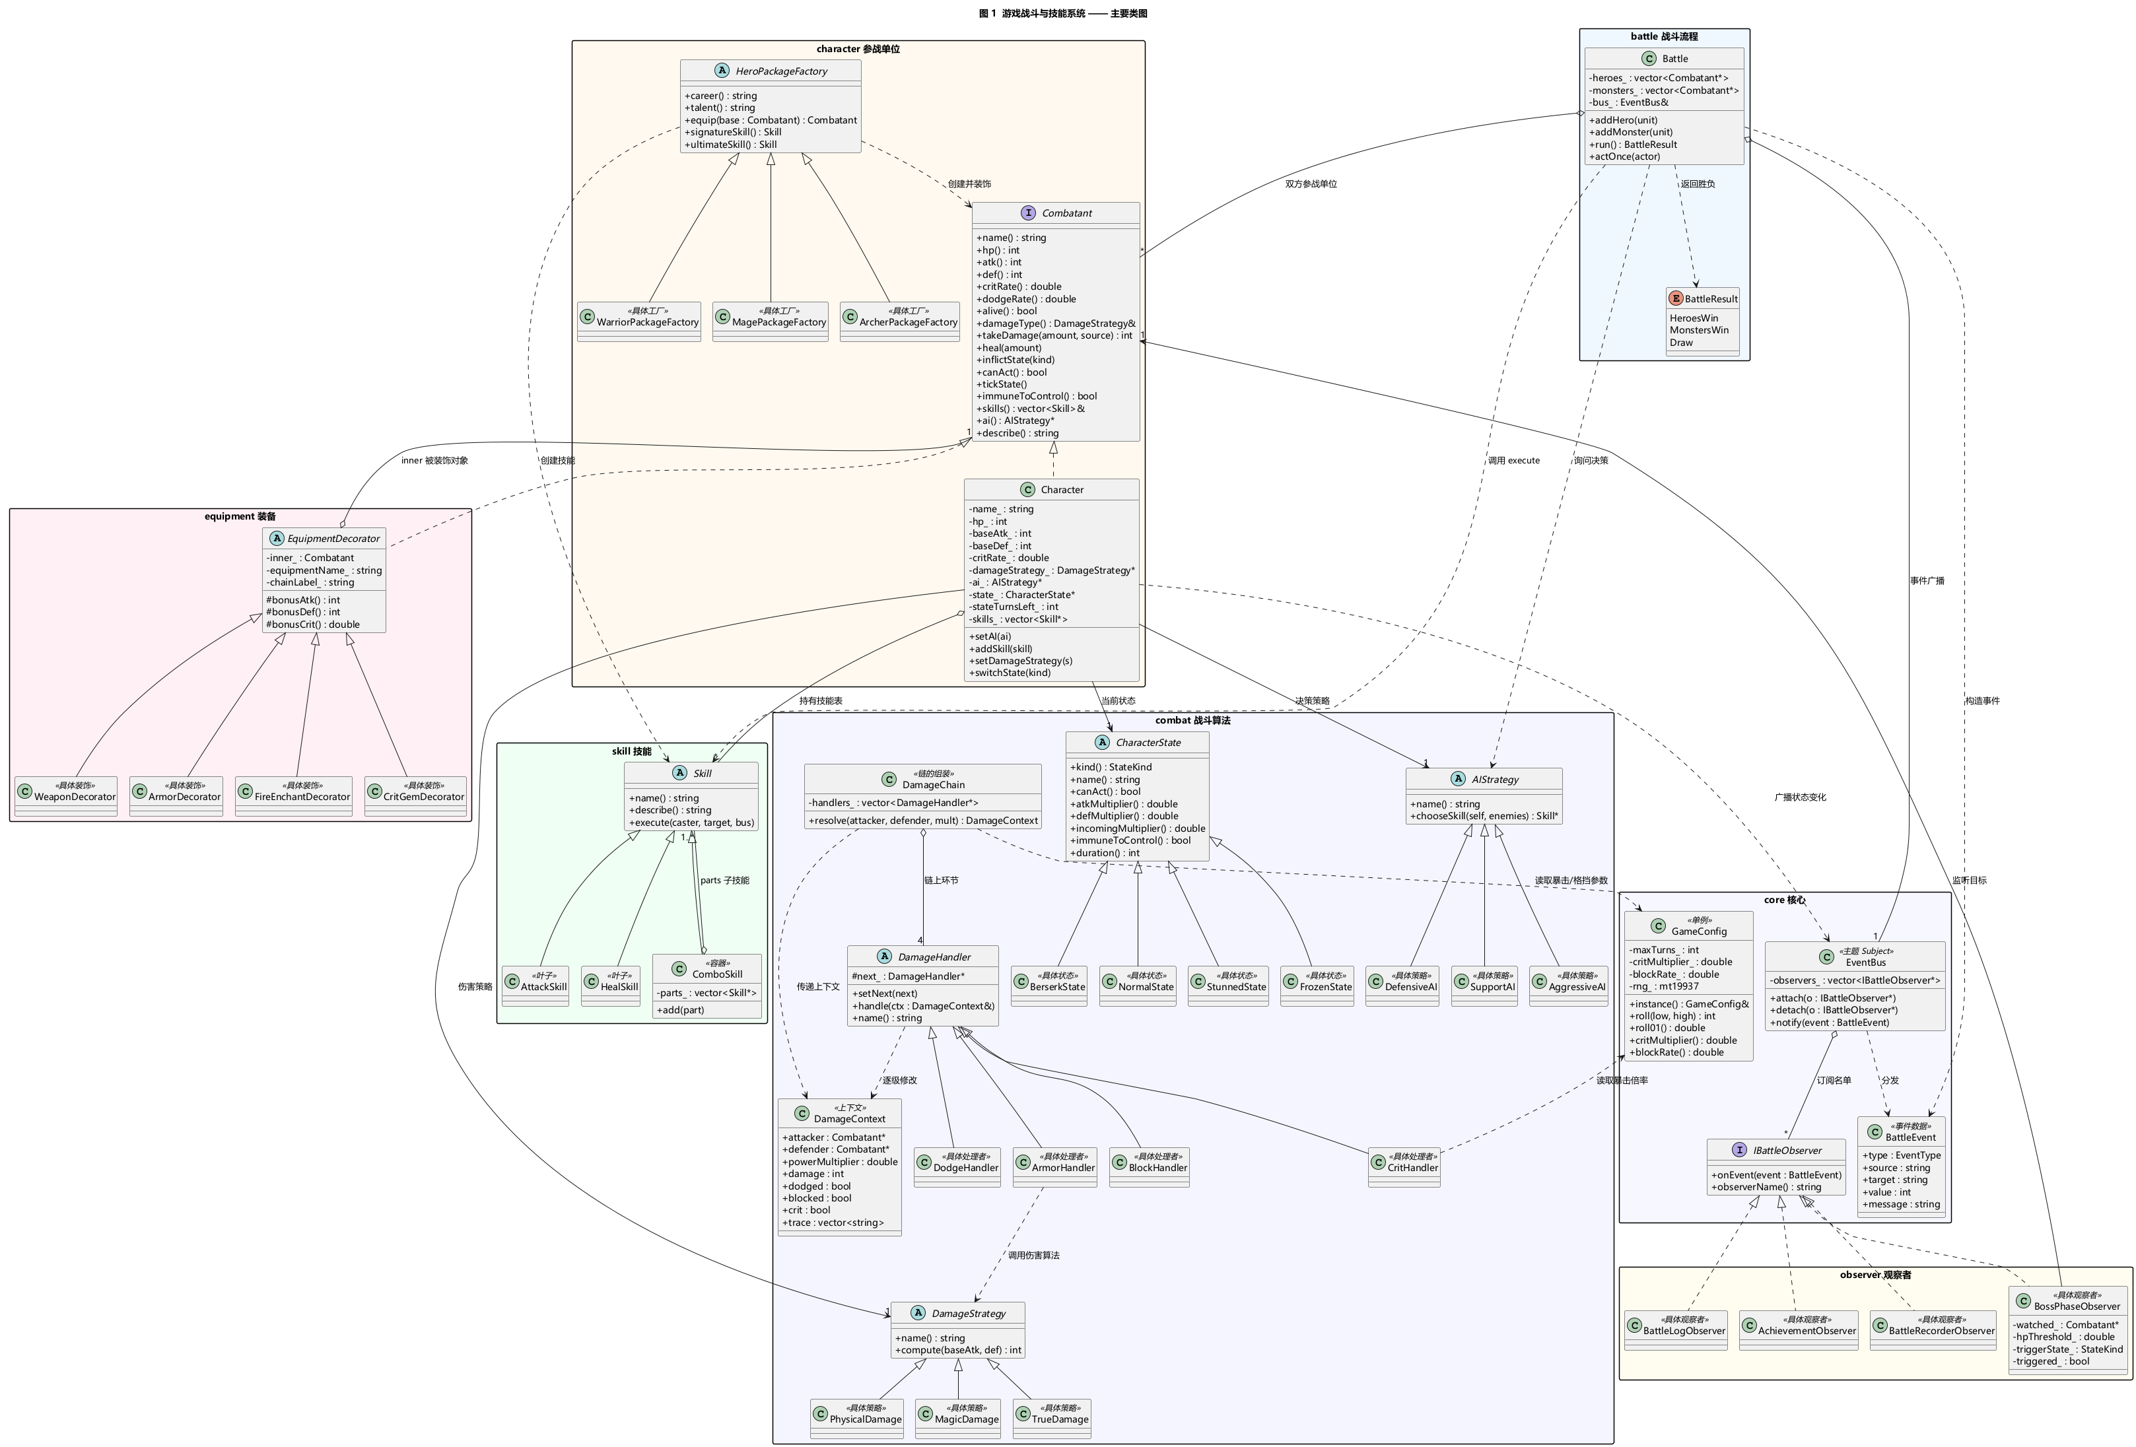
图 1 系统主要类图

2.2 设计模式的应用与分析
本节逐一分析本项目中使用的 8 种设计模式。每种模式均按"模式意图 → 本项目面临的问题 → 角色映射 → 类图 → 实现要点 → 效果"的顺序展开。需要说明的是，这 8 个模式并非为了"凑数量"而硬套，每一个都对应 1.1 节中列出的一个真实变化维度。

2.2.1 单例模式（Singleton）
模式意图：保证一个类仅有一个实例，并提供一个访问它的全局访问点。
本项目面临的问题：战斗系统中有两类东西必须全局唯一 —— 一是规则参数（回合上限、暴击倍率、格挡概率、格挡减伤比例），二是随机数发生器。如果各处分别持有一份参数，会出现"某处调整了暴击倍率、另一处仍用旧值"的不一致；如果每个模块各自持有一个随机源，就会出现"设了随机种子却依然无法复现战斗过程"的调试地狱 —— 而本项目恰恰需要战斗过程完全可复现，以便写实验报告和答辩演示。
角色映射：本项目没有抽象角色，只有一个单例类 GameConfig，它同时扮演"规则参数仓库"与"全局随机源"两个角色。
实现要点：采用 C++11 起的 Meyers Singleton 写法，即用函数内的静态局部变量承载唯一实例：

2.2 设计模式的应用与分析
本节逐一分析本项目中使用的 8 种设计模式。每种模式均按"模式意图 → 本项目面临的问题 → 角色映射 → 类图 → 实现要点 → 效果"的顺序展开。需要说明的是，这 8 个模式并非为了"凑数量"而硬套，每一个都对应 1.1 节中列出的一个真实变化维度。

2.2.1 单例模式（Singleton）
模式意图：保证一个类仅有一个实例，并提供一个访问它的全局访问点。
本项目面临的问题：战斗系统中有两类东西必须全局唯一 —— 一是规则参数（回合上限、暴击倍率、格挡概率、格挡减伤比例），二是随机数发生器。如果各处分别持有一份参数，会出现"某处调整了暴击倍率、另一处仍用旧值"的不一致；如果每个模块各自持有一个随机源，就会出现"设了随机种子却依然无法复现战斗过程"的调试地狱 —— 而本项目恰恰需要战斗过程完全可复现，以便写实验报告和答辩演示。
角色映射：本项目没有抽象角色，只有一个单例类 GameConfig，它同时扮演"规则参数仓库"与"全局随机源"两个角色。
实现要点：采用 C++11 起的 Meyers Singleton 写法，即用函数内的静态局部变量承载唯一实例：
配合两条关键约束 —— 构造函数声明为 private（外界无法 new），拷贝构造与赋值运算符被 = delete（无法从既有实例"克隆"出第二个）—— 才真正保证了"唯一"。只写其中一条都不足以构成单例，这是答辦中容易被追问的细节。
GameConfig& GameConfig::instance() {
// C++11 起保证函数内静态局部变量的初始化是线程安全的，
// 且程序结束时自动析构，不需要手动释放，也不会造成内存泄漏。
static GameConfig theInstance;
return theInstance;
}
使用方式：责任链中的闪避、格挡、暴击判定，技能附加状态的判定，都通过 GameConfig::instance().roll01() 取得随机数；main() 中的每一幕开播前都会调用 setSeed(20261010) 固定随机种子，这保证了本文第 4 章记录的运行结果可以被任何人一字不差地复现。
效果与代价：收益是参数与随机源的一致性、可复现性。代价是 GameConfig 成了一个全局状态，会让单元测试变难（需要重置状态）。对于一个控制台演示程序而言，这个代价是可以接受的；如果项目规模继续扩大，应当引入依赖注入把 GameConfig 作为参数向下传递。这一点在 2.3 节的取舍表中也会再次提到。
